Manual de Usuario

Sistema de Gestión de Documentos IUTEPAL

¿Para qué sirve?
Este sistema permite a los usuarios del IUTEPAL buscar, visualizar y descargar trabajos académicos en formato PDF. Los administradores pueden además subir nuevos documentos, editar la información de los trabajos y eliminar registros obsoletos. El objetivo principal es facilitar el acceso a documentos de carreras como Informática, Producción Industrial, Electrónica, Contabilidad y más.

Módulos de Funcionalidad
El sistema tiene los siguientes módulos principales:
• Inicio de sesión: Los usuarios ingresan con su correo y contraseña para acceder a sus opciones, ya sea como invitado o administrador.
• Registro de usuario: Los nuevos usuarios se registran con nombre, email y contraseña para poder consultar documentos y usar el sistema.
• Búsqueda y filtrado de documentos: Los usuarios pueden filtrar trabajos por carrera, año y tipo para encontrar lo que necesitan rápidamente.
• Visualización de trabajos: El listado muestra los trabajos disponibles con datos como nombre, carrera y año.
• Descarga de documentos: Los usuarios pueden descargar los archivos PDF directamente desde el sistema.
• Gestión de documentos (solo admin): Los administradores pueden subir nuevos trabajos, editar metadatos y eliminar archivos cuando sea necesario.
• Reportes y actividad: Se registra la actividad de acceso y acciones realizadas por los usuarios para un control básico de uso.

Página de Inicio
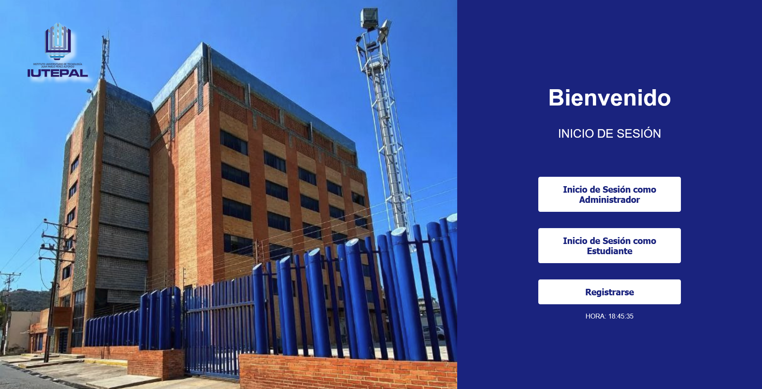
Esta es la página principal del sistema. Aquí puedes ver el logo del IUTEPAL y opciones para iniciar sesión como administrador o invitado. Es el punto de entrada al sistema.

Inicio de Sesión - Administrador
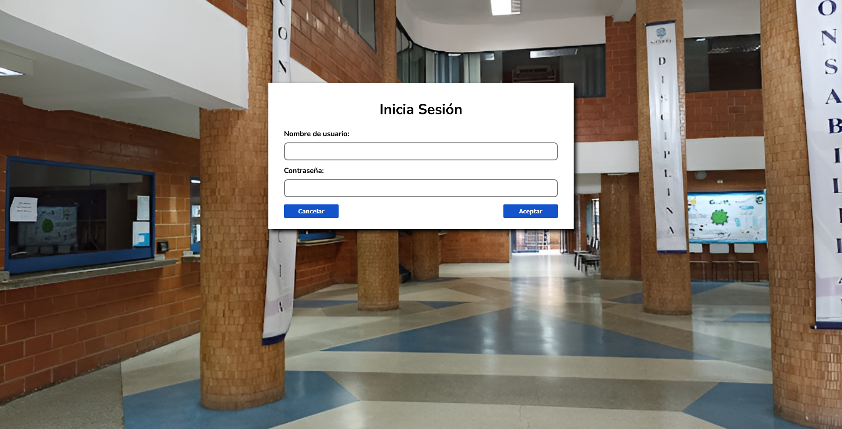
Formulario de login para administradores. Ingresa tu usuario (por defecto "admin") y contraseña ("123") para acceder a todas las funciones del sistema, incluyendo gestión de documentos.

Inicio de Sesión - Estudiante/Invitado
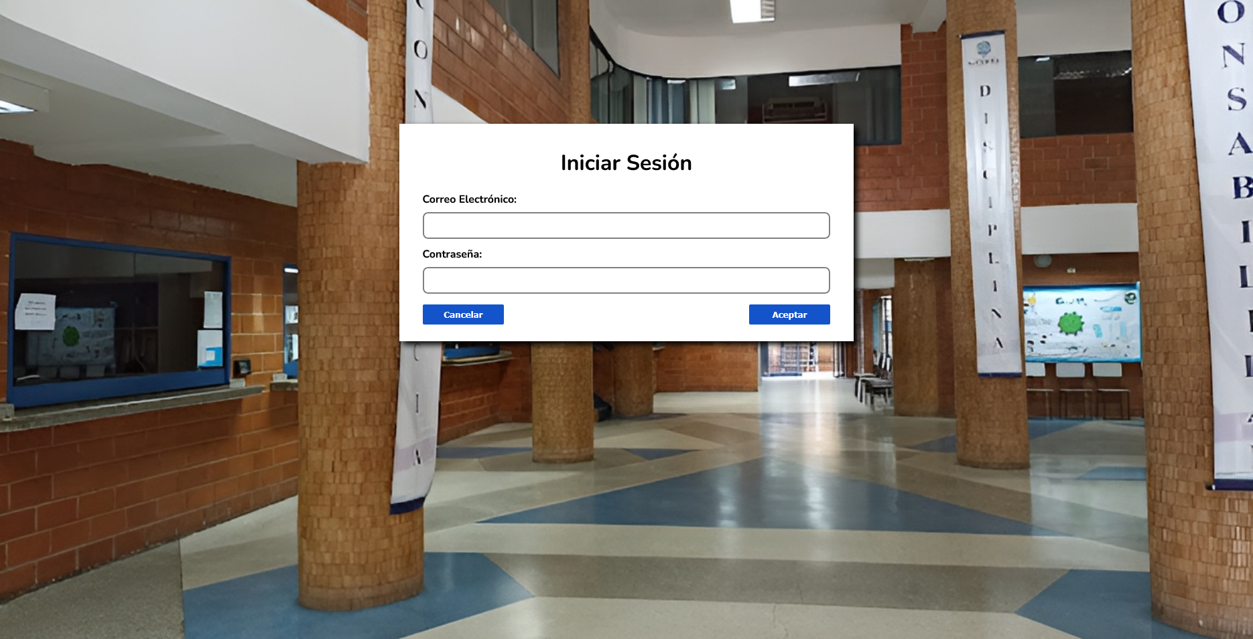
Formulario de login para estudiantes o invitados. Usa tu email y contraseña registrados para acceder a la consulta de documentos. Los invitados tienen permisos limitados.

Registro de Nuevo Usuario
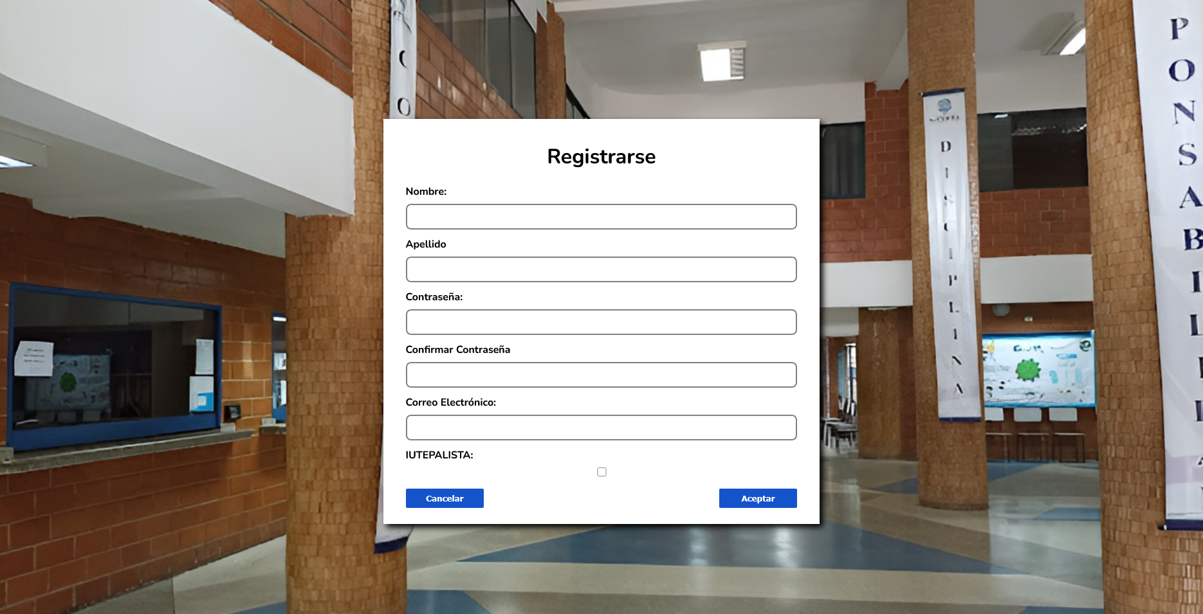
Página para registrar nuevos usuarios. Completa los campos de nombre, email, contraseña y marca si eres estudiante del IUTEPAL. Después del registro podrás iniciar sesión.

Menú Principal
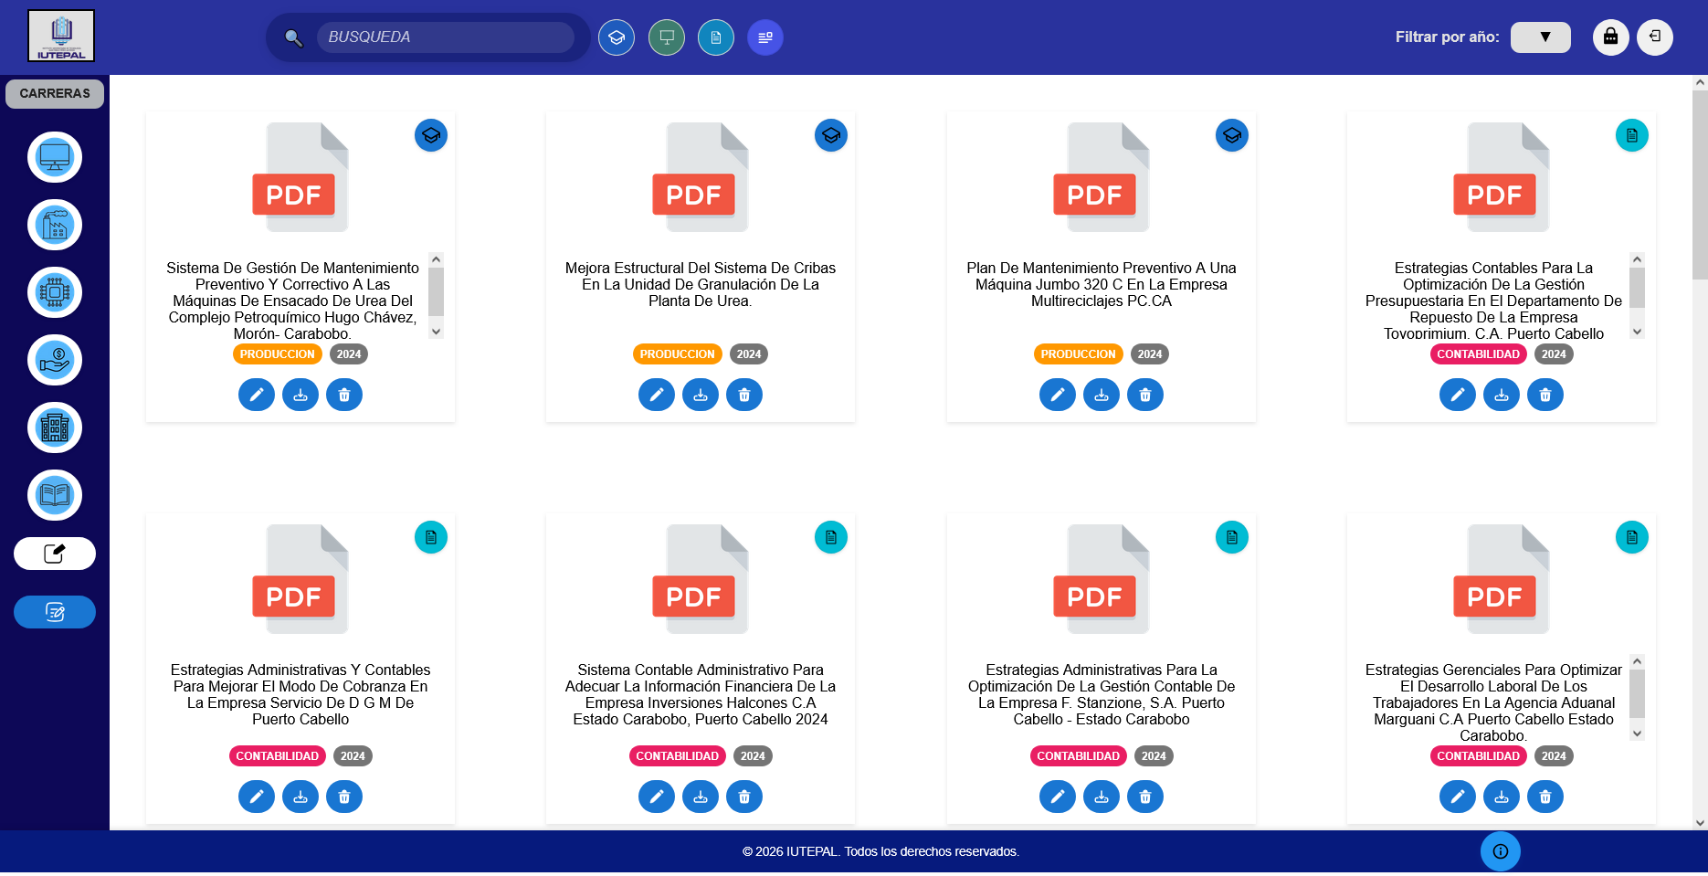
El menú principal muestra las opciones disponibles según tu rol. Los administradores ven opciones adicionales como "Añadir Trabajo" y "Reportes". Los invitados ven solo las opciones de consulta.

Añadir Nuevo Trabajo (Solo Admin)
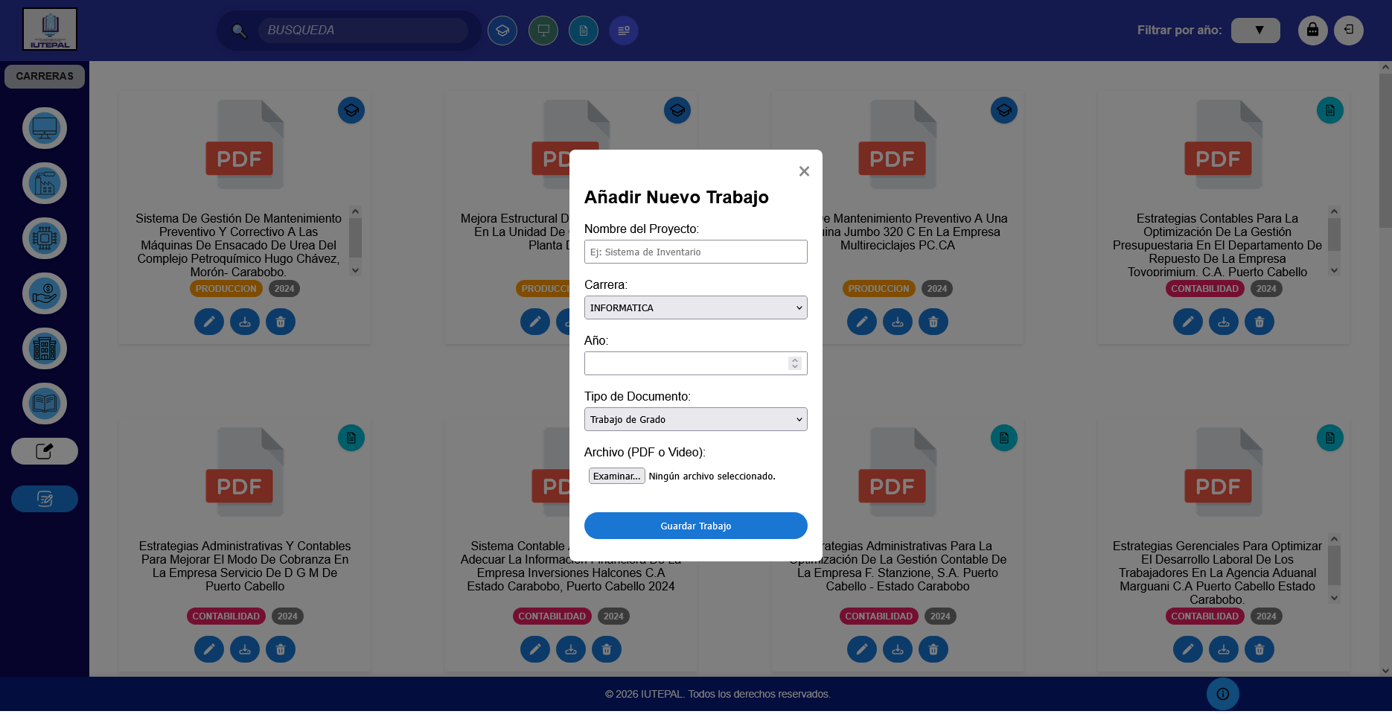
Formulario para subir nuevos documentos PDF. Selecciona el archivo, ingresa la carrera, año y tipo de trabajo. El sistema lo subirá automáticamente a la nube.

Cambiar Contraseña
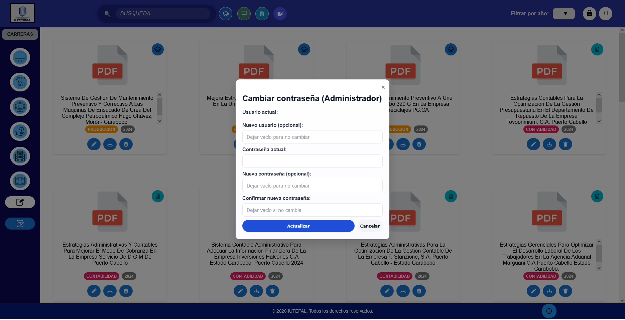
Página para cambiar tu contraseña actual. Ingresa la contraseña antigua y la nueva dos veces para confirmar. Esta opción está disponible para todos los usuarios registrados.

Reportes de Actividad
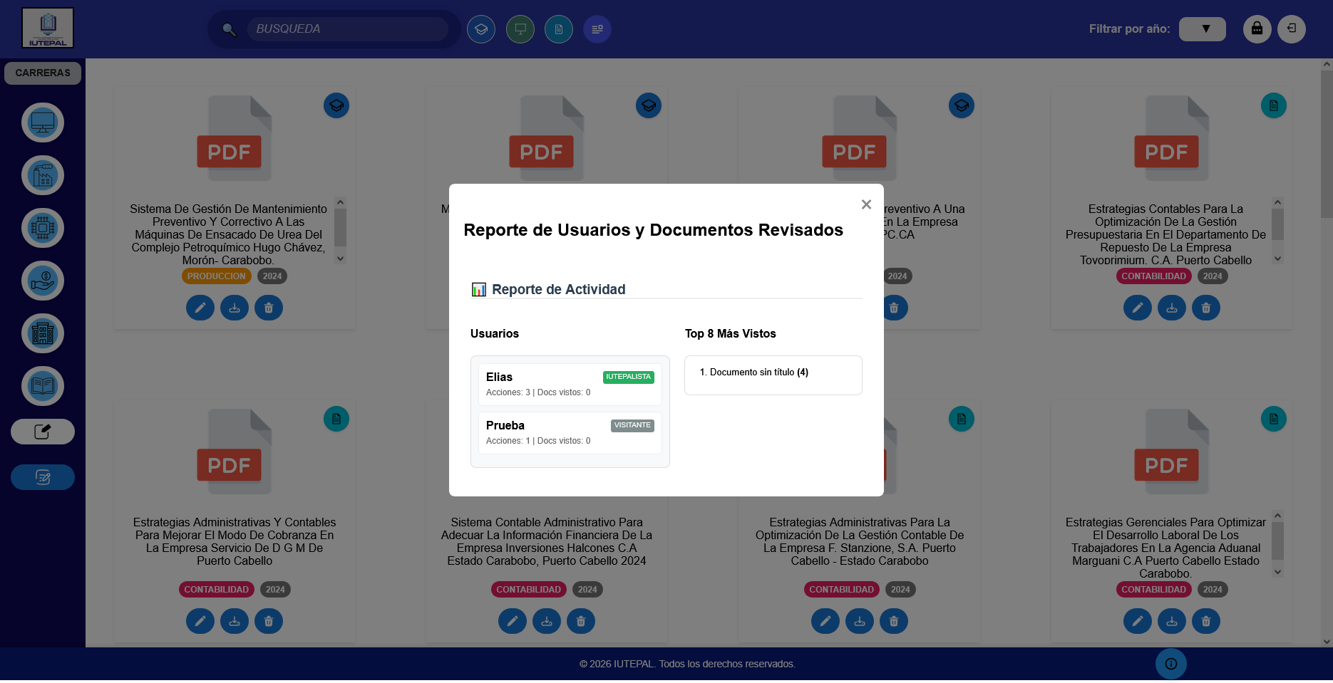
Vista de reportes que muestra la actividad de usuarios: accesos, descargas y acciones realizadas. Solo visible para administradores, útil para monitorear el uso del sistema.

Cómo usar el sistema
1. Inicia sesión con tu cuenta de usuario o con las credenciales de administrador.
2. Navega por las carreras y busca el trabajo que necesitas.
3. Haz clic en el documento para verlo o descargarlo.
4. Si eres administrador, usa las opciones de cargar, editar o eliminar documentos.
5. Revisa los reportes de actividad para conocer el uso del sistema.

Consejos para el usuario
• Mantén tus credenciales seguras y no las compartas.
• Busca por carrera y año para encontrar documentos más rápido.
• Si tienes problemas con un archivo, contacta al administrador.
• Usa el módulo de reportes para ver el historial de tu actividad.

Manual de usuario del sistema IUTEPAL

